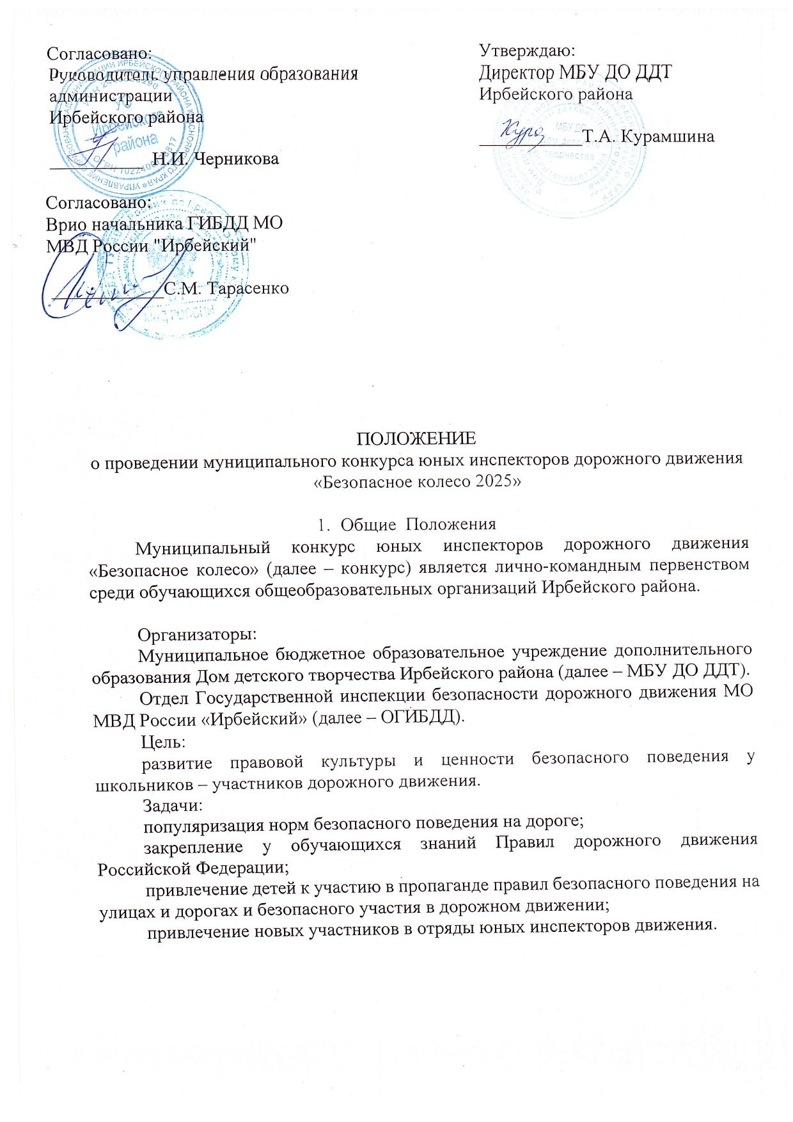

1. Участники конкурса

Участники конкурса школьники 2014, 2015, 2016 годов рождения.

Состав команды – 4 человека: 2 мальчика и 2 девочки. Команде необходимо иметь единую форму. К участию в конкурсе допускаются команды в неполном составе. В этом случае результаты учитываются только в личном зачете.

Команды прибывают для участия в конкурсе в сопровождении представителя общеобразовательного учреждения – руководителя команды, в чьи обязанности входят вопросы предупреждения детского дорожно-транспортного травматизма.

Руководитель команды при регистрации представляет приказ об ответственности за жизнь и здоровье детей на срок проведения конкурса;

В случае отсутствия документа и выявления несоответствия данных ребенка, указанных в заявке, действительным возрастом участника конкурса, команда к соревнованиям не допускается.

1. Порядок проведения конкурса

Конкурс проводится в 3 этапа.

1 этап – школьный, проводится администрацией образовательной организации совместно с представителями подразделений оГИБДД. По итогам конкурса ОО направляет заявку на участие в муниципальном этапе конкурса по электронной почте [ddt@irbruo.ru](mailto:ddt@irbruo.ru) до **6 июня 2025** **года**. В заявке указывается одна команда-победитель школьного этапа.

2 этап – муниципальный, проводится среди победителей первого этапа конкурса. Конкурс проводится **10 июня 2025 года на площади РДК. Начало конкурса в 10.00 ч.**

3 этап – краевой, проводится в сентябре 2025 года (В рамках краевого слёта юных инспекторов движения).

Все этапы включают в себя конкурсы:

Личный зачет.

**1 станция**: «Правила дорожного движения» – индивидуальный теоретический экзамен на знание ПДД;

**2 станция**: «Знание основ оказания первой помощи» – индивидуальный экзамен, включающий в себя вопросы на знание основ оказания первой помощи и задания по их практическому применению. Практика – решение ситуационных задач составленных по примерной программе предмета «Оказание медицинской помощи» (Приказ Министерства образования и науки РФ от 18 июня 2010г. №636);

**3 станция**: «Фигурное вождение велосипеда» – индивидуальное фигурное вождение велосипеда на специально оборудованной препятствиями площадке.

Рекомендуем участникам при прохождении станции 3 быть в защитных средствах (шлем, наколенники, налокотники).

Командный зачет.

**4 станция**: Творческий конкурс команд – творческая визитка отрядов ЮИД.

Все этапы конкурса осуществляются в соответствии с правилами проведения конкурса (приложение 2). В полном объеме содержание конкурсов доводятся до участников непосредственно перед началом каждого соревнования.

Если участник (-ца) конкурса выбывает из соревнований по медицинским показаниям (ввиду травмы, заболевания и т.д.), то баллы, заработанные участником

при выполнении упражнений, учитываются в общий зачет команды. Подсчет результатов ведется по количеству баллов, полученных как каждым участником лично, так и суммарно всеми членами команды.

4.Правила поведения участников и

сопровождающего команды участников конкурса

Участники должны воздерживаться от любых намерений (действий), имеющих целью нарушить ход состязаний или повлиять на их результаты. Участники не могут иметь при себе и использовать любые средства радио и (или) мобильной связи. Участник не имеет права прекратить прохождение состязаний в случае, когда он считает себя пострадавшим из-за какого-либо нарушения со стороны других участников состязаний (за исключением случаев причинения вреда здоровью участника).

При отсутствии особых распоряжений участники, упавшие или получившие техническую поломку, могут получить необходимую помощь для продолжения состязаний. В этом случае участник должен вернуться на станцию в том месте, в котором он ее покинул.

Предупреждения – дисквалификация

По любому нарушению, для которого не предусмотрены специальные штрафные санкции, предусмотрено предупреждение или отстранение от дальнейшего участия в конкурсе. Участники могут получить только одно предупреждение перед отстранением.

Сопровождающие не имеют права помогать участнику или команде в состязаниях и творческом конкурсе (за исключением оказания помощи в техническом обеспечении выступления команды), иначе участник или команда получает 10 штрафных баллов за состязания или творческий конкурс, а при повторном нарушении отстраняется от участия в состязаниях на данной станции или творческом конкурсе. При этом ему начисляется максимальное количество штрафных баллов, предусмотренных на данной станции.

Команде, отдельным ее участникам и сопровождающим лицам может быть объявлена дисквалификация в следующих случаях:

возраст участника не соответствует требованиям Положения о конкурсе;

участник заявлен по документам другого человека и это выявлено в ходе проведения конкурса;

вся команда или ее отдельные члены не выполняют график проведения конкурса и программу мероприятий, утвержденные организаторами;

зафиксированы пробные заезды команды или ее отдельных членов на 3 и 4 станциях;

взрослые, сопровождающие команду, отсутствуют на запланированных программой мероприятиях (кроме случаев заболевания или согласования вопроса с организаторами конкурса);

некорректное поведение или оказание давления со стороны сопровождающих команды на судей, организаторов конкурса и участников других команд.

5. Подведение итогов, награждение победителей и призеров

Решение о допуске команды или одного из ее членов до участия в конкурсе принимают организаторы.

Подведение итогов конкурса возлагается на судей конкурса.

Судьями на этапах назначаются представители системы образования, сотрудники ОГИБДД.

Подведение итогов состязаний на каждой станции производится сразу по окончании конкурса. Все результаты заносятся в отдельные ведомости. За нарушения Правил проведения конкурса судьи на каждой станции имеют право не присуждать призовые места.

Победителями конкурса становятся:

3 команды, занявшие первые 3 места (1, 2, 3) по сумме баллов, полученных командами на всех конкурсах. Победители награждаются грамотами.

При определении победителей в общем командном зачете учитывается наибольшее количество полученных баллов. При равенстве результатов предпочтение отдается команде, получившей наибольшее количество баллов на станциях. Если и эти действия не приводят к выявлению победителя, предпочтение отдается команде, затратившей наименьшее время для выполнения всех испытаний конкурса.

По итогам конкурса «Безопасное колесо» команда-победитель будет рекомендована представлять Ирбейский район на краевом конкурсе «Безопасное колесо – 2025».

6. Контактная информация

МБУ ДО Дом детского творчества

с. Ирбейское, ул. Ленина, 2

8 (39174) 31-2-02 Ковалевская Ксения Дмитриевна,

e-mail: [ddt@irbruo.ru](mailto:ddt@irbruo.ru).